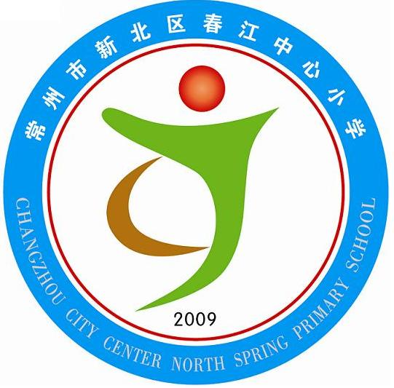
享受如春教育 培育有根新人
春江中心小学“班主任俱乐部”活动方案
一、活动目的：
为了更好地践行我校办学理念与德育特色，着力打造特色凸显的班级文化，充分发挥班级文化建设的育人功能，并立足学生成长需求与儿童立场，打造学生成长系列活动，从而使学生在班级特色文化的建设和丰富多彩的活动中提高综合素质，形成春小学生的特色风貌。同时也为加强校际间的交流，让全体班主任走出去，拓宽自己的视野，从而整体提升我校班主任专业化管理水平与技巧，特开展本次“班主任俱乐部”活动。
二、活动主题：构建班级特色文化建设 打造学生成长系列活动
三、活动对象：全体班主任、年级组长
四、活动时间：2011年4月21日下午3:00—5:00。
五、活动地点：新桥实验小学
六、活动主持：新桥实验小学学生发展中心主任陈俊老师
七、活动过程：
（一）参观校园
由新桥实验小学老师（学生）带领参观校园及班级文化建设。
（二）经验介绍
由新桥实验小学教师代表就“如何构建班级特色文化，打造学生成长系列活动”两大主题为春小班主任作相关经验介绍。
友情提醒：请春小全体班主任就这两大主题提前进行相关理论学习，丰富自身知识储备。
（三）互动交流
请春小全体班主任与新桥实验小学班主任进行互动交流，要求人人发言。
友情提醒：请全体班主任结合自己的学习与实践，就“如何构建班级特色文化，打造学生成长系列活动”两大主题提出自己工作中的困惑，并与新桥实验小学老师进行互动交流。
八、活动要求：
1、活动摄影：韩海英
2、活动报道：张小玲
3、活动记录：蒋海英
4、资料整理：周海娣
5、请各年级组长、班主任提前调好课务，准时参加活动。此外，请年级组长安排好车辆，下午2:40分准时集中校门口，集体出发。
常州市新北区春江中心小学
2011年4月18日

